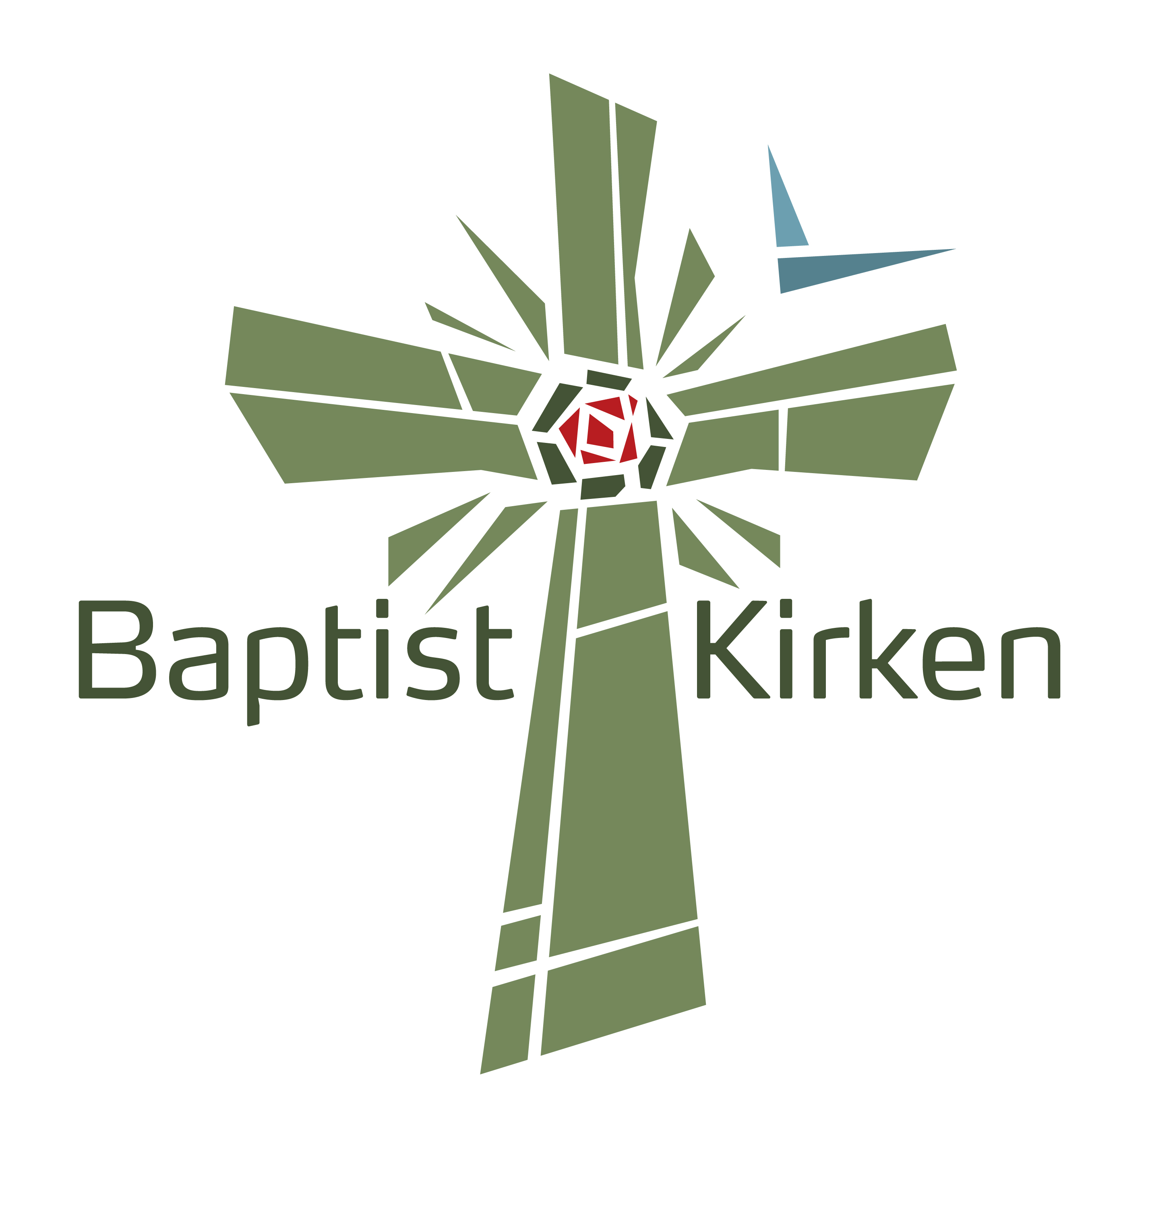

Samtykkeerklæring vedrørende videregivelse af oplysninger

Undertegnede giver hermed samtykke til,
- at mit navn og min fødselsdato og dåbsdato trykkes i BaptistKirkens blad ”baptist.dk” i rubrikken ’Navne’ under Døbte/Optaget. Bladet ligger også som pdf på www.baptist.dk og på www.issuu.com.
- at mit navn nævnes til mindegudstjenesten på førstkommende sommerstævne.

Navn (blokbogstaver): _______________________________________________________________________________

Dato: ___________________ | Underskrift: _____________________________________________________________  (Forældre/værge skal skrive under for børn under 16 år)

Retsgrundlaget for videregivelsen er dit samtykke, jf. artikel 6, stk. 1 (a) i EU’s persondataforordning. Oplysningerne behandles ikke til andre formål.

For flere oplysninger, kontakt Gitte Elleby på e-mail: info@baptistkirken.dk eller tlf.: 3259 0708.

